INSTITUTO TÉCNICO RICALDONE
Especialidad de Desarrollo de Software



D O C U M E N T A C I Ó N D E L P R O Y E C T O
Clínica MiniPtc
Sistema de Gestión de Clínica Médica
━━━━━━━━
Módulo | BTVDS 1.3 — Diseño de aplicaciones multimedia
Docente | Emerson González
Integrantes | Ricardo Edenilson Sorto Estrada — 20240106  Saúl Mauricio Menéndez Torres — 20250362  Mateo Alejandro Ortiz Soto — 20240687
Sección | __________
Fecha de entrega | ____ de octubre de 2026
Índice
Clic derecho aquí → Actualizar campo → Actualizar toda la tabla.

1. Introducción
El presente documento contiene la documentación del proyecto «Clínica MiniPtc», una aplicación de escritorio desarrollada en C# con Windows Forms y SQL Server para la gestión de una clínica médica.
La clínica llevaba sus registros en papel, lo que provocaba pérdida de información, citas duplicadas para un mismo médico y dificultad para consultar el historial de los pacientes. El sistema resuelve este problema guardando en una base de datos la información de pacientes, médicos, especialidades, citas e historial clínico.
El acceso está controlado por usuarios con contraseñas encriptadas mediante BCrypt.Net y por tres roles: Administrador, Médico y Recepcionista. Cada rol solo puede usar las pantallas que tiene permitidas, y las acciones de los usuarios quedan registradas en una bitácora.
En las siguientes secciones se presentan los diagramas de casos de uso de cada rol, el diagrama entidad-relación de la base de datos ClinicaMiniPtcDB y el diccionario de datos con la descripción de cada tabla.

2. Diagramas de casos de uso

2.1 Recepcionista
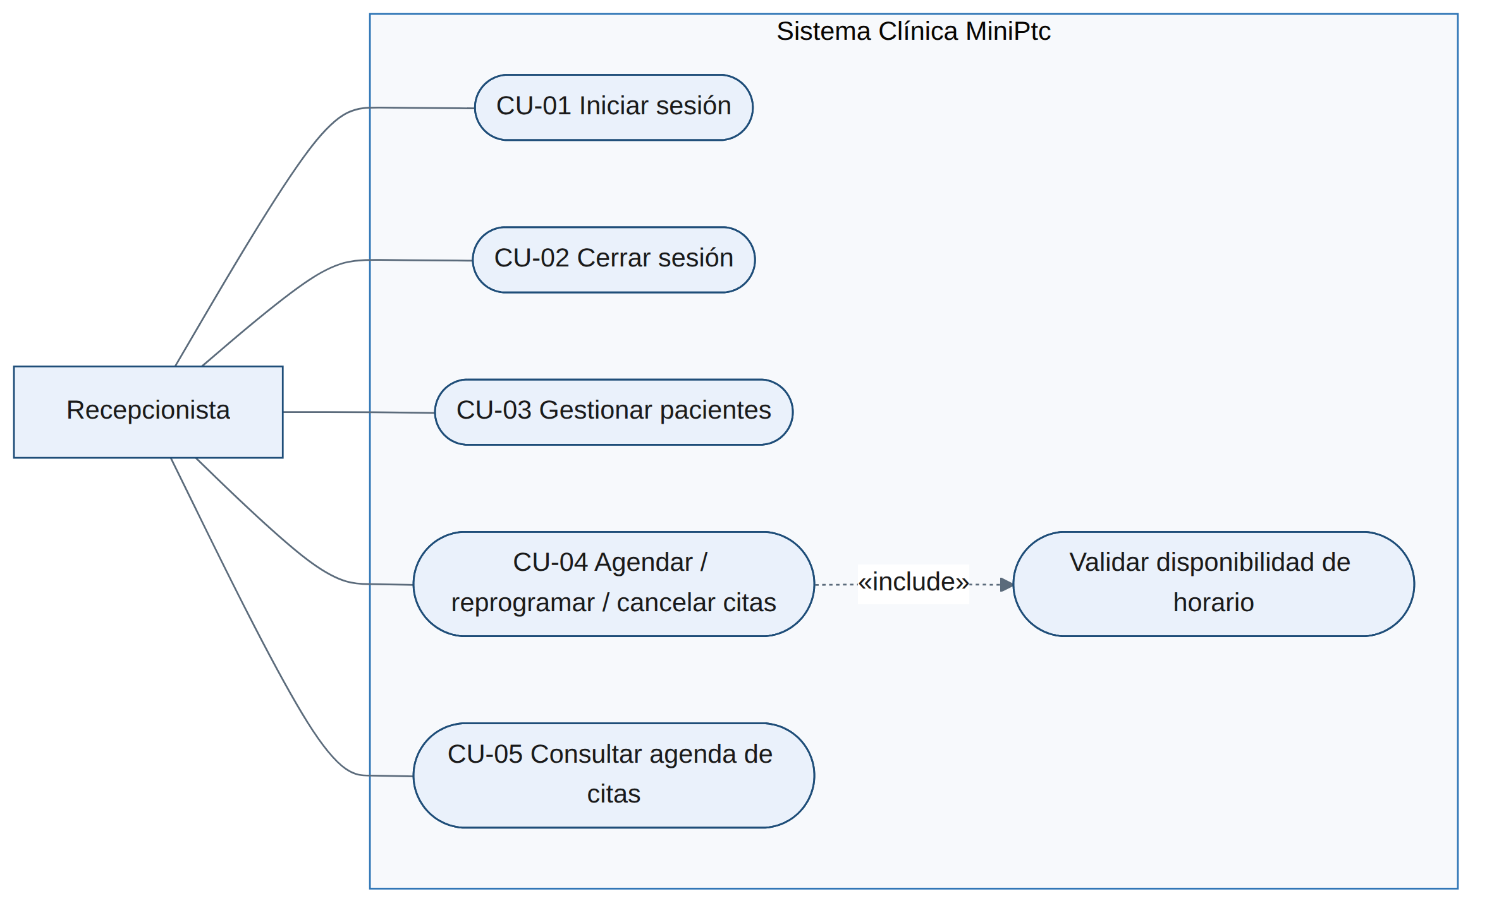
Figura 1. Casos de uso del rol Recepcionista.

2.2 Médico
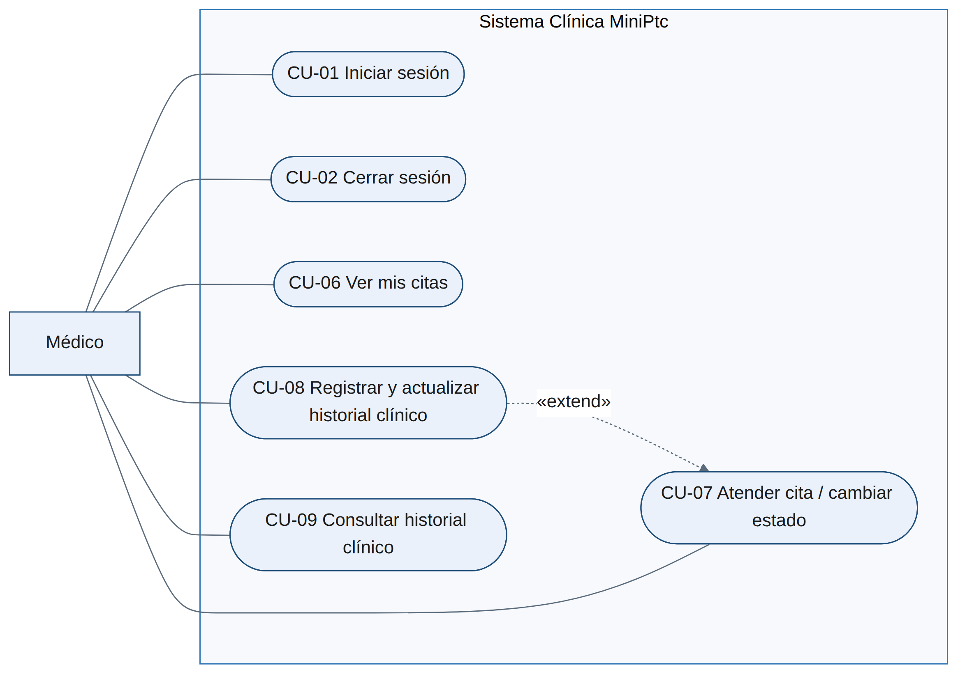
Figura 2. Casos de uso del rol Médico.

2.3 Administrador
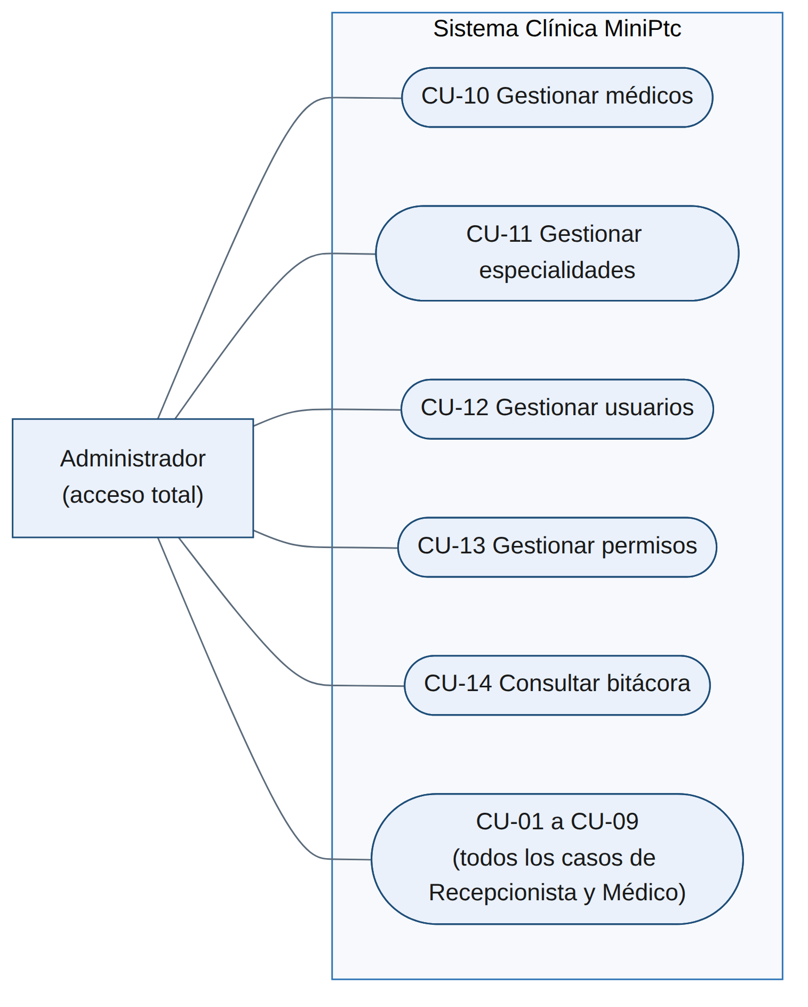
Figura 3. Casos de uso del rol Administrador.

3. Diagrama Entidad-Relación
El diagrama muestra las tablas de la base de datos ClinicaMiniPtcDB y cómo se relacionan entre sí.
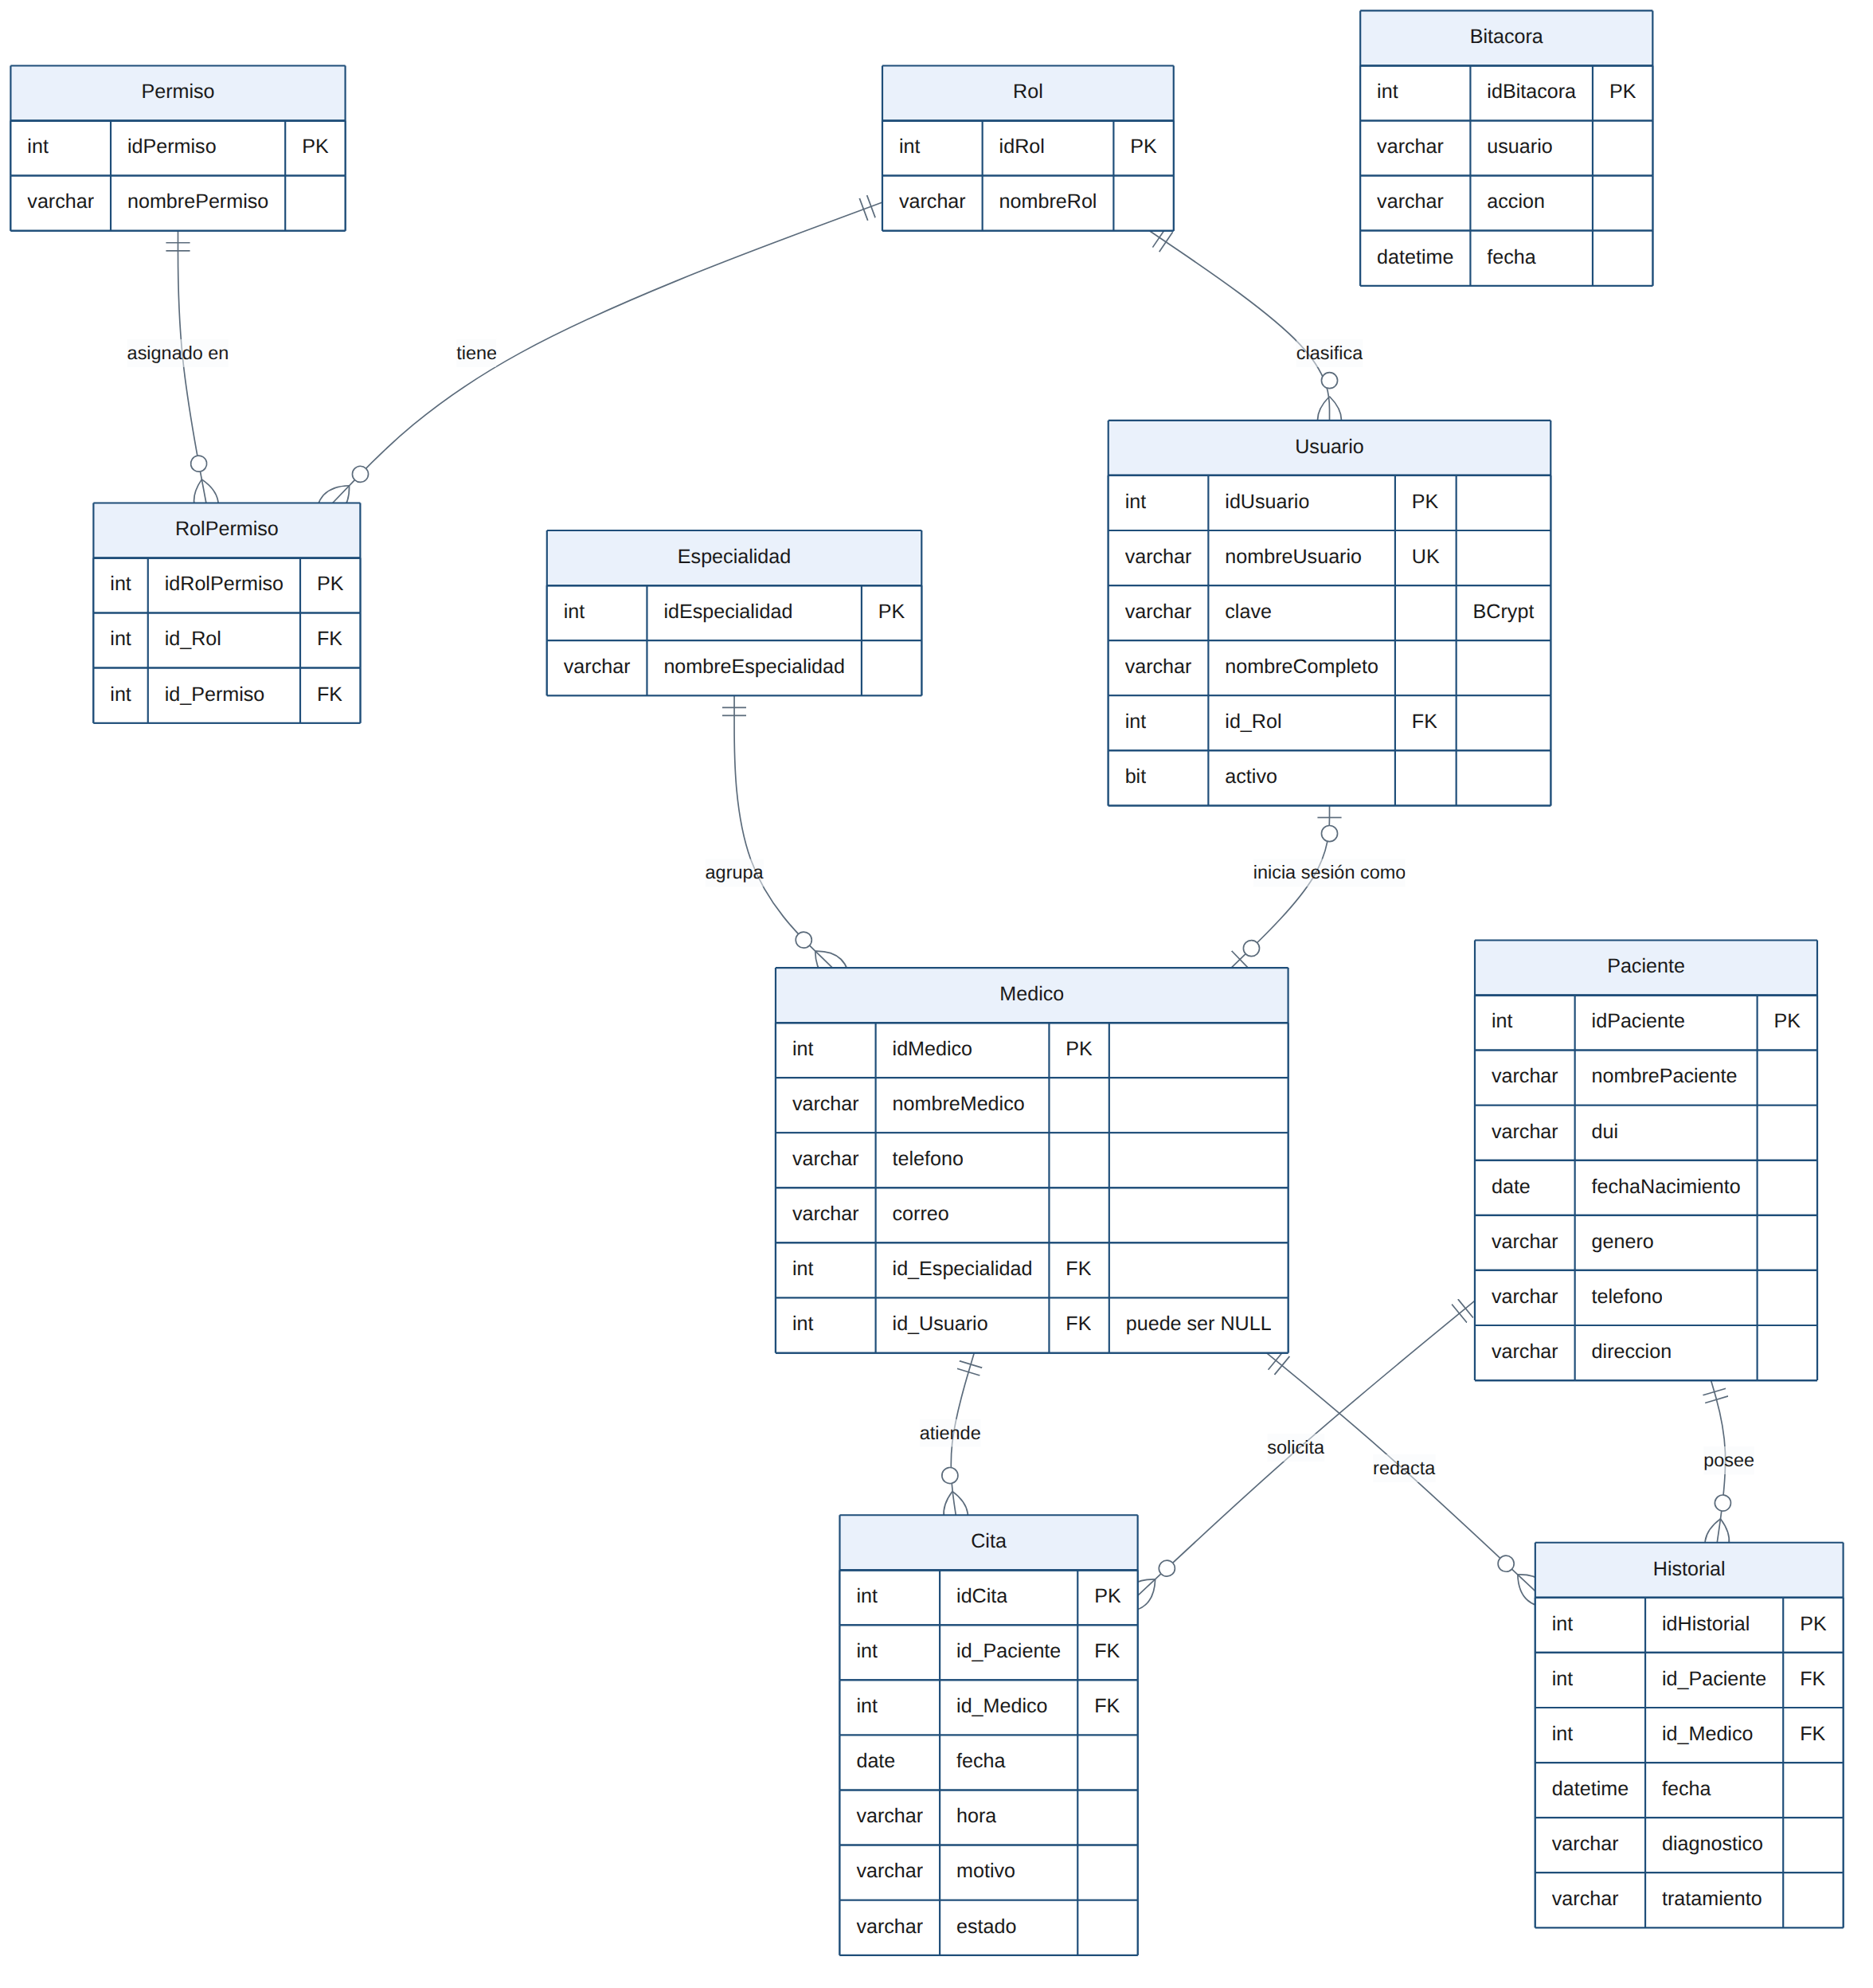
Figura 4. Diagrama Entidad-Relación de ClinicaMiniPtcDB.

4. Diccionario de datos
Base de datos: ClinicaMiniPtcDB (SQL Server). PK = llave primaria, FK = llave foránea.

Tabla Rol
Roles del sistema: Administrador, Medico y Recepcionista.
Campo | Tipo | Long. | Restricciones | Descripción
idRol | INT |  | PK, IDENTITY | Identificador del rol
nombreRol | VARCHAR | 50 | NOT NULL | Nombre del rol

Tabla Permiso
Pantallas del sistema a las que se puede dar acceso.
Campo | Tipo | Long. | Restricciones | Descripción
idPermiso | INT |  | PK, IDENTITY | Identificador
nombrePermiso | VARCHAR | 50 | NOT NULL | Nombre de la pantalla

Tabla RolPermiso
Permisos asignados a cada rol.
Campo | Tipo | Long. | Restricciones | Descripción
idRolPermiso | INT |  | PK, IDENTITY | Identificador
id_Rol | INT |  | FK → Rol | Rol
id_Permiso | INT |  | FK → Permiso | Permiso asignado

Tabla Usuario
Personas que inician sesión.
Campo | Tipo | Long. | Restricciones | Descripción
idUsuario | INT |  | PK, IDENTITY | Identificador
nombreUsuario | VARCHAR | 50 | NOT NULL, UNIQUE | Usuario para el login
clave | VARCHAR | 255 | NOT NULL | Contraseña encriptada con BCrypt
nombreCompleto | VARCHAR | 100 | NOT NULL | Nombre de la persona
id_Rol | INT |  | FK → Rol | Rol del usuario
activo | BIT |  | DEFAULT 1 | 1 = activo, 0 = desactivado

Tabla Especialidad
Especialidades médicas.
Campo | Tipo | Long. | Restricciones | Descripción
idEspecialidad | INT |  | PK, IDENTITY | Identificador
nombreEspecialidad | VARCHAR | 100 | NOT NULL | Nombre

Tabla Medico
Médicos de la clínica.
Campo | Tipo | Long. | Restricciones | Descripción
idMedico | INT |  | PK, IDENTITY | Identificador
nombreMedico | VARCHAR | 100 | NOT NULL | Nombre completo
telefono | VARCHAR | 15 | NULL | Teléfono
correo | VARCHAR | 100 | NULL | Correo
id_Especialidad | INT |  | FK → Especialidad | Especialidad
id_Usuario | INT |  | FK → Usuario, NULL | Usuario del sistema

Tabla Paciente
Pacientes registrados.
Campo | Tipo | Long. | Restricciones | Descripción
idPaciente | INT |  | PK, IDENTITY | Identificador
nombrePaciente | VARCHAR | 100 | NOT NULL | Nombre completo
dui | VARCHAR | 10 | NULL | DUI (vacío en menores de edad)
fechaNacimiento | DATE |  | NOT NULL | Fecha de nacimiento
genero | VARCHAR | 10 | NOT NULL | Masculino o Femenino
telefono | VARCHAR | 15 | NULL | Teléfono
direccion | VARCHAR | 200 | NULL | Dirección

Tabla Cita
Citas médicas.
Campo | Tipo | Long. | Restricciones | Descripción
idCita | INT |  | PK, IDENTITY | Identificador
id_Paciente | INT |  | FK → Paciente | Paciente
id_Medico | INT |  | FK → Medico | Médico
fecha | DATE |  | NOT NULL | Fecha
hora | VARCHAR | 5 | NOT NULL | Hora (ej. 08:30)
motivo | VARCHAR | 200 | NOT NULL | Motivo
estado | VARCHAR | 20 | DEFAULT 'Pendiente' | Pendiente, Atendida o Cancelada

Tabla Historial
Consultas de cada paciente.
Campo | Tipo | Long. | Restricciones | Descripción
idHistorial | INT |  | PK, IDENTITY | Identificador
id_Paciente | INT |  | FK → Paciente | Paciente
id_Medico | INT |  | FK → Medico | Médico que atendió
fecha | DATETIME |  | DEFAULT GETDATE() | Fecha y hora
diagnostico | VARCHAR | 300 | NOT NULL | Diagnóstico
tratamiento | VARCHAR | 300 | NULL | Tratamiento

Tabla Bitacora
Registro de actividades.
Campo | Tipo | Long. | Restricciones | Descripción
idBitacora | INT |  | PK, IDENTITY | Identificador
usuario | VARCHAR | 50 | NULL | Usuario que hizo la acción
accion | VARCHAR | 200 | NULL | Descripción
fecha | DATETIME |  | DEFAULT GETDATE() | Fecha y hora

